Salmo 119 (118) Música: Ir. Miria T. Kolling
Partituras Online: http://www.cantemos.com.br

17º domingo tempo comum - A
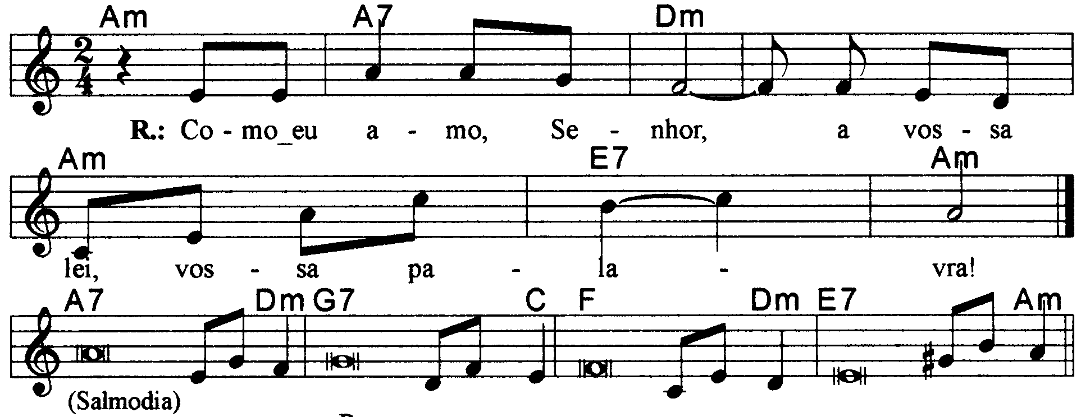

-------------------------------------------------------------------------------------------------------

Lam La7 Rem Lam Mi7 Lam
Refrão: Como eu amo, Senhor, / a vossa lei, vossa palavra!

-------------------------------------------------------------------------------------------------------

La7 Re m Sol7 Do
- E esta a parte que escolhi por minha herança; / observar vossas palavras, ó Senhor!

Fa Rem Mi7 Lam
A lei de vossa boca, para mim, / vale mais do que milhões em ouro e prata.
-------------------------------------------------------------------------------------------------------

La7 Re m Sol7 Do
- Vosso amor seja um consolo para mim, / conforme a vosso servo prometestes;

Fa Rem Mi7 Lam
Venha a mim o vosso amor e viverei, / porque tenho em vossa lei o meu prazer!
-------------------------------------------------------------------------------------------------------

La7 Re m Sol7 Do
- Por isso amo os mandamentos que nos destes, / mais que o ouro, muito mais que ouro fino!

Fa Rem Mi7 Lam
Por isso eu sigo bem direito as vossas leis, / detesto todos os caminhos da mentira.
-------------------------------------------------------------------------------------------------------

La7 Re m Sol7 Do
- Maravilhosos são os vossos testemunhos, / eis porque meu coração os observa!

Fa Rem Mi7 Lam
Vossa palavra, ao revelar-se, me ilumina, / ele dá sabedoria aos pequeninos.
-------------------------------------------------------------------------------------------------------

